青岛华通检测评价有限公司
职业病危害因素检测与评价工作公示信息表
用人单位名称 | 佛吉亚（柳州）汽车内饰系统有限公司青岛分公司
项目名称 | 佛吉亚（柳州）汽车内饰系统有限公司青岛分公司工作场所职业病危害因素检测
项目地址 | 青岛市黄岛区王台镇环台东路176号
联系人 | 黄付孟
公示信息类别 | □定期检测 □评价检测 ☑委托检测
技术服务项目组人员名单 | 陈鹏飞、徐华敏、毕丽华、刘小莉、冯国君、李玲玉、陈明芬、刘彩娟、张世花
现场调查人员 | 陈鹏飞、徐华敏 |  |  |  | 陪同人 | 黄付孟
现场调查时间 | 2023.09.12 |  |  | 现场采样时间 |  | 2023.09.13
现场采样人员 | 陈鹏飞、徐华敏
现场影像资料 | 现场调查 | 现场采样 |  |  |  |  | 现场测量
现场影像资料 | 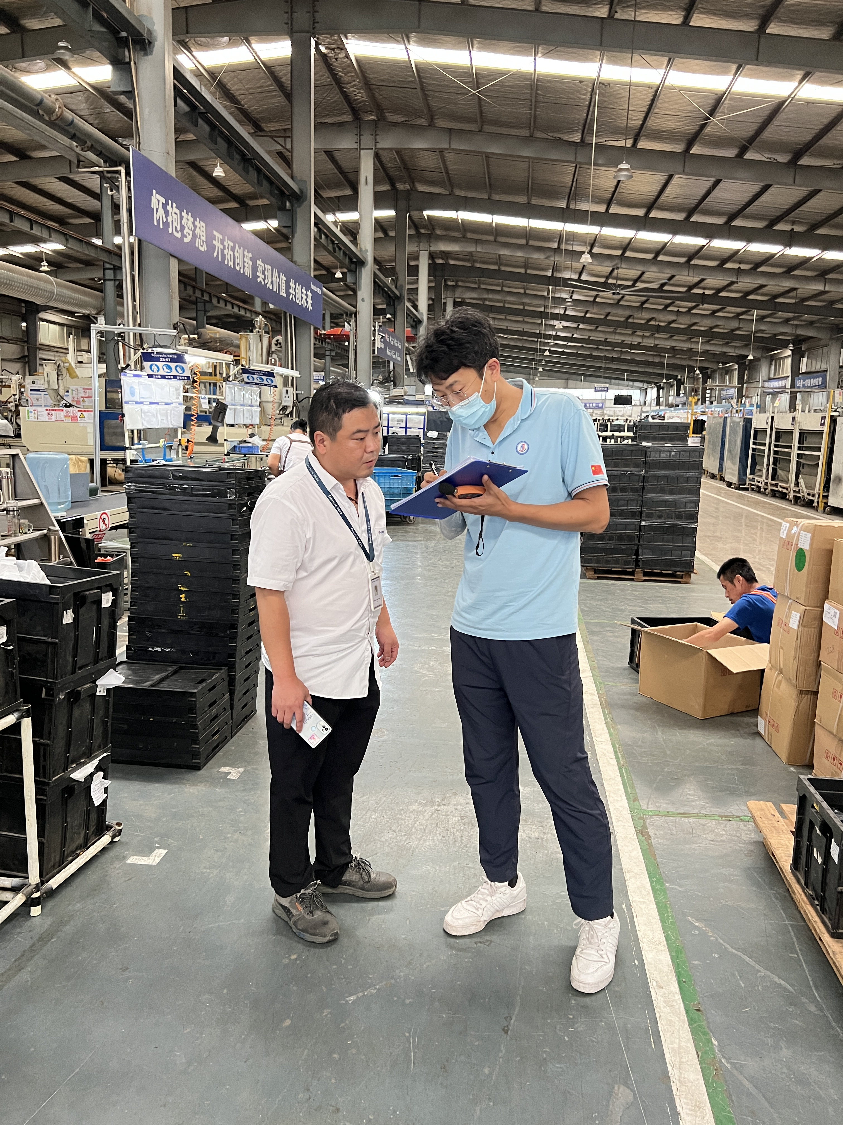 |  | 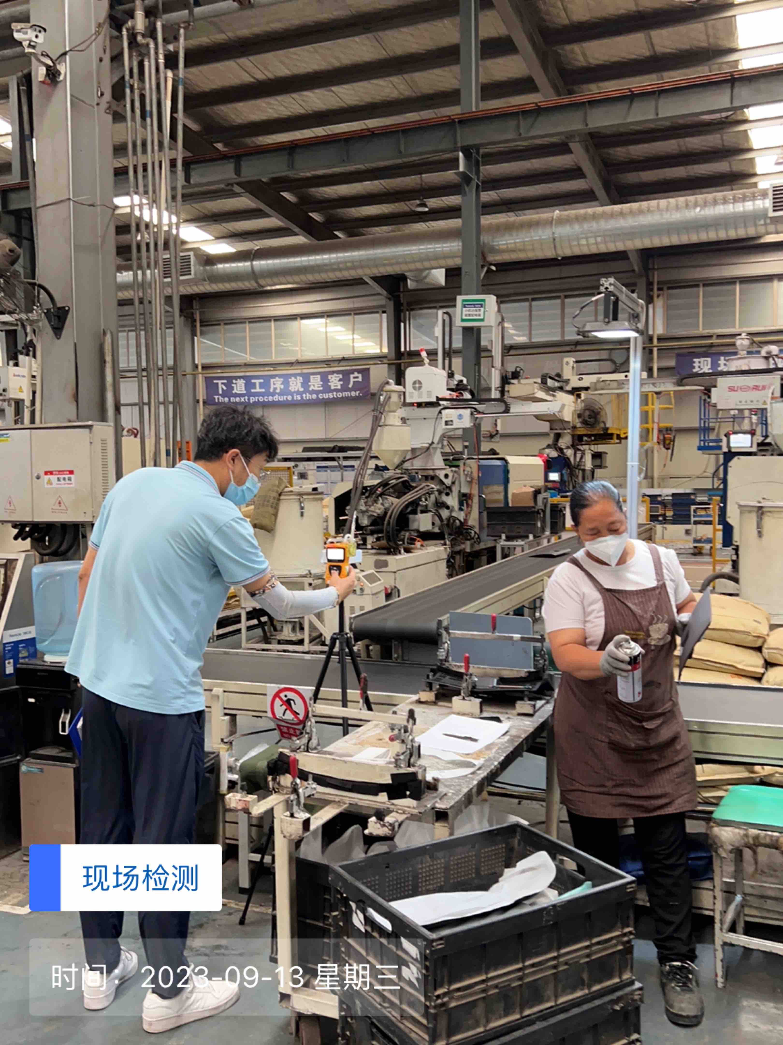 |  |  |  | 